## 运动的描述

### 考点一　质点、参考系和位移

1.质点

(1)质点是用来代替物体的具有质量的点，质点是一种理想化模型.

(2)把物体看作质点的条件：物体的形状和大小对所研究问题的影响可以忽略不计.

2.参考系

在描述物体运动时，用来作为参考的物体，通常以地面为参考系.

3.路程和位移

(1)路程是物体运动轨迹的长度，它是标量.

(2)位移是由初位置指向末位置的有向线段，它是矢量.

(3)在单向直线运动中，位移的大小等于路程；其他情况下，位移的大小小于路程.

例题精练

1.做下列运动的物体，能当成质点处理的是(　　)

A.研究跆拳道比赛中运动员的动作时

B.研究风力发电机叶片的旋转时

C.研究被运动员踢出的足球的旋转时

D.研究从上海到北京运动的火车的路径时

2.如图1是体育摄影中“追拍法”的成功之作，摄影师眼中清晰的滑板运动员是静止的，而模糊的背景是运动的，摄影师用自己的方式表达了运动的美.请问摄影师选择的参考系是(　　)

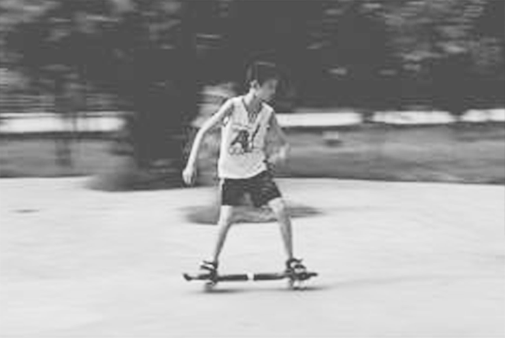

图1

A.大地 B.太阳

C.滑板运动员 D.静止的人

3.关于质点在某段时间内的位移和路程，下列说法正确的是(　　)

A.位移为零，该质点一定是静止的

B.路程为零，该质点一定是静止的

C.沿直线运动的质点，位移大小一定等于其路程

D.沿曲线运动的质点，位移大小可能大于其路程

### 考点二　平均速度　瞬时速度

1.平均速度：物体发生的位移与发生这段位移所用时间之比，即＝，是矢量，其方向就是对应位移的方向.

2.瞬时速度：运动物体在某一时刻或经过某一位置的速度，是矢量，其方向是物体的运动方向或运动轨迹的切线方向.

3.速率：瞬时速度的大小，是标量.

4.平均速率：物体运动的路程与通过这段路程所用时间的比值，不一定(填“一定”或“不一定”)等于平均速度的大小.

技巧点拨

1.平均速度和瞬时速度的区别与联系

(1)区别：平均速度表示物体在某段时间或某段位移内运动的平均快慢程度，瞬时速度表示物体在某一时刻或某一位置运动的快慢程度.

(2)联系：瞬时速度是运动时间Δ*t*→0时的平均速度，公式*v*＝中，当Δ*t*→0时*v*是瞬时速度.

2.＝是平均速度的定义式，适用于所有的运动，求平均速度要找准“位移”和发生这段位移所需的“时间”；而＝只适用于匀变速直线运动.

例题精练

4.一质点沿直线*Ox*方向做变速运动，它离开*O*点的距离*x*随时间*t*变化的关系为*x*＝(5＋2*t*3) m，该质点在*t*＝0到*t*＝2 s间的平均速度和*t*＝2 s到*t*＝3 s间的平均速度的大小分别为(　　)

A.12 m/s,39 m/s B.8 m/s,38 m/s

C.12 m/s,19.5 m/s D.8 m/s,13 m/s

5.如图3所示，气垫导轨上滑块经过光电门时，其上的遮光条将光遮住，电子计时器可自动记录遮光时间Δ*t*.测得遮光条的宽度为Δ*x*，用近似代表滑块通过光电门时的瞬时速度.为使更接近瞬时速度，正确的措施是(　　)

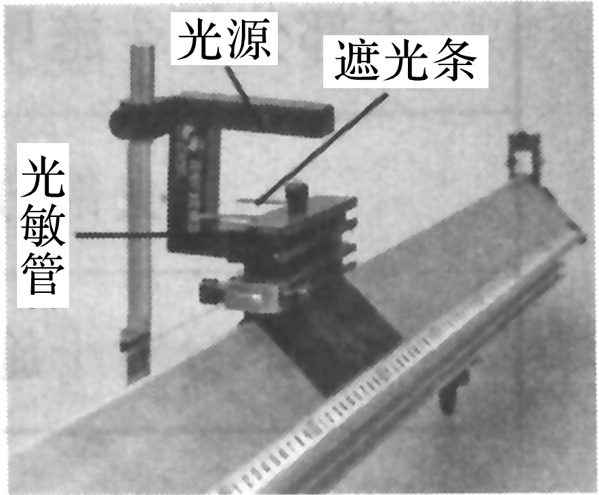

图3

A.换用宽度更窄的遮光条

B.提高测量遮光条宽度的精确度

C.使滑块的释放点更靠近光电门

D.增大气垫导轨与水平面的夹角

### 考点三　加速度

1.物理意义：描述物体速度变化快慢的物理量.

2.定义：物体速度的变化量和发生这一变化所用时间之比.

定义式：*a*＝，单位：m/s2.

3.方向：与Δ*v*的方向一致，由合力的方向决定，而与*v*0、*v*的方向无关(填“有关”或“无关”)，是矢量.

技巧点拨

1.速度、速度的变化量和加速度的对比

|  |  |  |  |
| --- | --- | --- | --- |
| 比较项目 | 速度 | 速度的变化量 | 加速度 |
| 物理意义 | 描述物体运动快慢和方向 | 描述物体速度的改变 | 描述物体速度变化快慢 |
| 公式 | *v*＝ | Δ*v*＝*v*－*v*0 | *a*＝＝ |
| 决定因素 | 匀变速直线运动中，由*v*＝*v*0＋*at*知*v*的大小由*v*0、*a*、*t*决定 | 由Δ*v*＝*a*Δ*t*知Δ*v*由*a*与Δ*t*决定 | 由*a*＝知，*a*由*F*、*m*决定，与*v*、Δ*v*、*t*无关 |

2.判断直线运动中的“加速”或“减速”方法

判断物体做加速运动还是减速运动，关键是看物体的加速度与速度的方向关系.

(1)*a*和*v*同向―→

(2)*a*和*v*反向―→

例题精练

6.关于速度、速度的变化量和加速度，正确的说法是(　　)

A.物体运动时，速度的变化量越大，它的加速度一定越大

B.速度很大的物体，其加速度可以为零

C.某时刻物体的速度为零，其加速度一定为零

D.加速度很大时，运动物体的速度一定很快变大

7.如图4所示，弹丸和足球的初速度均为*v*1＝10 m/s，方向水平向右.设它们与木板作用的时间都是0.1 s，那么：

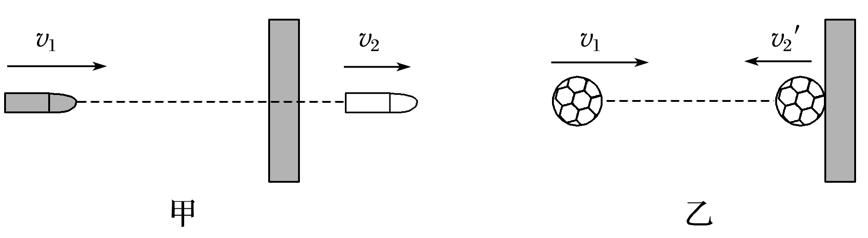

图4

(1)子弹击穿木板后速度大小变为7 m/s，方向不变，求弹丸击穿木板时的加速度大小及方向；

(2)足球与木板作用后反向弹回的速度大小为7 m/s，求足球与木板碰撞反弹时的加速度大小及方向.

# 综合练习

**一．选择题（共24小题）**

1．（进贤县校级月考）一骑自行车的人由静止开始沿直线骑车，他在第1s内、第2s内、第3s内、第4s内通过的距离分别为1m、2m、3m、4m。关于这个运动，下列说法正确的是（　　）

A．4s末的瞬时速度为2.5m/s

B．4s末的瞬时速度为4m/s

C．第4s的平均速度为2.5m/s

D．前4s的平均速度为2.5m/s

2．（浙江月考）下列物理量是矢量，且单位用国际单位制表示正确的是（　　）

A．自感系数 V•s•A﹣1 B．磁感应强度 Wb•m﹣2

C．电容 C•V﹣1 D．冲量 kg•m•s

3．（衢州月考）如图为用某手机运动软件记录下小罗同学从家出发到返回家里的晨跑情况。根据图中信息，下列说法正确的是（　　）

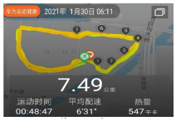

A．“00：48：47”和“06：11”指的都是时间间隔

B．“7.49公里”指的是位移

C．本次跑步的平均速度大小约为9km/h

D．平均配速是指平均每公里需要用多少时间

4．（河南月考）在一次训练中，棒球运动员把棒球水平击出，棒球在空中运动过程中，若不计空气阻力，在任何相等时间内（　　）

A．速率变化量可能相等 B．速度变化量一定相等

C．平均速度大小可能相等 D．平均速率可能相等

5．（成都月考）下列物理量既是标量又属于基本物理量的是（　　）

A．质量 B．加速度 C．力 D．速率

6．（佛山期末）智能手机上装载的众多app软件改变着我们的生活。如图所示为某地图app软件显示的一张导航截图，关于图中显示的三个信息：95km/h，7.6公里，15分钟。下列说法正确的是（　　）

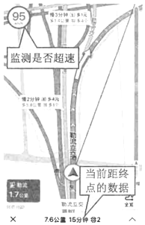

A．95km/h表示此次行程的平均速率

B．15分钟表示到目的地还需要的时间

C．7.6公里表示剩余行程的位移大小

D．根据“7.6公里，15分钟”这两个数据，可以算出剩余行程的平均速度

7．（漳州期末）关于速度和加速度的关系，下列说法中正确的是（　　）

A．加速度方向就是速度方向

B．加速度为负，速度一定越来越小

C．加速度不断减小，速度一定不断减小

D．加速度不断增大，速度可能不断减小

8．（苏州期末）小丽同学想在春节期间随父母自驾去上海博物馆参观，她利用百度地图进行了搜索，其结果如图所示。若采用图中的常规路线行驶，则下列说法正确的是（　　）

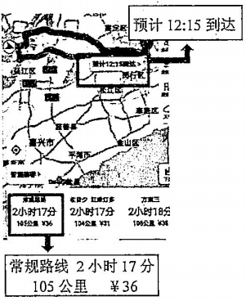

A．2小时17分指的是时间，12：15是指预计到达的时刻

B．汽车行驶的平均速度大约为46km/h

C．105km指的是从出发到终点的总位移

D．在计算运动过程的总时间时，不可以把汽车看成质点

9．（廊坊期末）物体以某一初速度冲上固定的粗糙斜面并沿斜面向上滑行，到最高点后又返回斜面底端，以下关于物体运动的说法中正确的是（　　）

A．物体上滑过程和下滑过程的位移相同

B．物体上滑过程和下滑过程的路程相同

C．物体上滑过程和下滑过程的平均速度相同

D．物体上滑过程和下滑过程的平均速率相同

10．（五华区校级模拟）物体沿曲线的箭头方向运动，运动轨迹如图所示（小正方格边长为1米）。AB、ABC、ABCD、ABCDE四段运动轨迹所用的运动时间分别是：1s、2s、3s、4s。下列说法正确的是（　　）

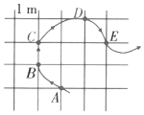

A．物体过B点的速度等于AC段的平均速度

B．物体过C点的速度大小一定是 $$\frac{\sqrt{5}}{2}$$ m/s

C．ABC段的平均速度比ABCD段的平均速度更能反映物体处于B点时的瞬时速度

D．物体在ABCDE段的运动速度方向时刻改变

11．（广州期末）某辆汽车启动后经过时间10s，速度表指针位置如图所示，则（　　）

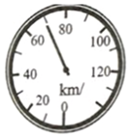

A．此时汽车的瞬时速度大小是70km/h

B．启动10s内汽车的加速度为7m/s2

C．启动后10s内汽车的平均速度是70km/h

D．启动后10s内汽车前进的距离是70km

12．（湖州期末）嫦娥五号探测器经过约112小时奔月飞行，于2020年11月28日20时58分在距月面400km处实施发动机点火“刹车”制动，约17min后，发动机正常关机。嫦娥五号探测器近月制动正常，顺利进入环月轨道。下列说法正确的是（　　）

A．“17min”指的是时刻

B．“400km”指的是路程

C．“11月28日20时58分”指的是时间间隔

D．计算嫦娥五号探测器飞行时间时，可以把探测器看成质点

13．（威海期末）建立理想化模型是物理中常用的方法，质点是其中之一。下列说法正确的是（　　）

A．测算一列火车通过某一站台所用的时间时，可以将火车视为质点

B．描绘“嫦娥五号”环月绕行的轨迹时，可以将“嫦娥五号”视为质点

C．裁判员给跳水运动员评分时，可以将运动员视为质点

D．观察蚂蚁拖动饭粒时，研究蚂蚁的肢体是如何分工的，可以将蚂蚁视为质点

14．（岳麓区校级期末）由于疫情原因，2020年东京奥运会延期举行了，关于奥运会比赛的论述，下列说法正确的是（　　）

A．给正在参加体操比赛的运动员打分时，裁判们可以把运动员看作质点

B．某场球比赛打了加时赛，共需10min，指的是时刻

C．运动员跑完800m比赛，800m指的是路程

D．百米比赛中，一名运动员发现自己在“后退”，他是以大地为参考系

15．（贵阳期末）如图所示是教材上的四幅插图，其中描述正确的是（　　）

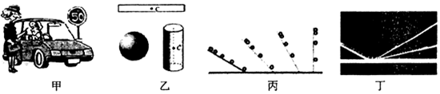

A．图甲右上方的路牌所标的“50”为车辆通行的平均速度

B．由图乙可推出所有形状规则物体的重心均在其几何中心处

C．图丙反映了伽利略对自由落体运动研究的实验和推理过程

D．图丁反映了牛顿对牛顿第一定律研究的实验和推理过程

16．（天元区校级期末）下列关于速度和加速度的说法中正确的是（　　）

A．速度变化越快，加速度越大

B．速度变化越大，加速度越大

C．加速度增大，速度就增大

D．速度很大，加速度一定很大

17．（滨州期末）我国的北斗卫星系统是最先进的全球导航卫星系统之一，它在任何时刻都能提供持续可靠的定位服务，从手机定位到机场调度、海事救援授时和测速及地质测绘等都有广泛的应用。则下列说法正确的是（　　）

A．定位高空飞行的飞机时，用二维坐标就能确定飞机的具体位置

B．定位一探险爱好者的具体位置时，探险爱好者不可视为质点

C．测绘的飞机航空路线指的是飞机运动的位移

D．测轮船在大海中的运动速度时，实际测量的是一小段时间内的平均速度，可近似为瞬时速度

18．（南京期末）有媒体报道中国空军于2020年12月14日上午8时出动飞机进行“绕岛巡航”，锤炼维护国家主权和领土完整的能力。若此次“绕岛巡航”从起点飞到巡航终点用时约1小时，航程约为1800千米，起点和终点的直线距离约为600千米。关于本次巡航下列说法正确的是（　　）

A．报道中“1小时”是时刻

B．报道中“上午8时”是时间

C．平均速度大小约为800km/h

D．平均速度大小约为600km/h

19．（宝安区期末）开车从宝安区的某学校到宝安国际机场主要有两个线路，某次导航显示如图所示。线路1显示“21分钟，18.6公里”，线路2显示“41分钟，16.3公里”。根据该图信息并结合实际，可判断（　　）

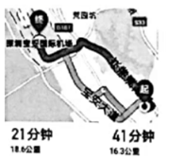

A．起始两点间的位移分别为18.6公里和16.3公里

B．线路1比线路2行驶时间少20分钟

C．线路1比线路2行驶路程少2.3公里

D．线路1比线路2行驶的平均速度小

20．（杨浦区期末）物体做下列运动时，加速度和速度方向的关系表述正确的是（　　）

A．简谐运动中加速度与速度始终同向

B．竖直上抛运动中加速度与速度始终同向

C．匀速圆周运动中加速度方向与速度方向始终垂直

D．自由落体运动中加速度与速度方向可以相同、也可以相反

21．（淄博期末）在物理学中突出问题的主要因素、忽略次要因素、建立理想化模型，是经常采用的一种科学研究方法，“质点”这一理想化模型就是这种方法的具体应用。用同样的方法建立的概念是（　　）

A．位移 B．弹力

C．自由落体运动 D．加速度

22．（儋州校级月考）下列物理量中属于矢量的是（　　）

A．位移 B．时间 C．功率 D．重力势能

23．（石首市校级月考）做加速度方向不变、大小可变的变速直线运动的物体，下述情况中不可能出现的是（　　）

A．速度逐渐增大，加速度逐渐减小

B．速度逐渐减小，加速度逐渐增大

C．速度先减小后增大，速度变化越来越慢

D．速度变化越来越慢，加速度逐渐增大

24．（蚌埠二模）如图，一质点在恒力作用下经过时间t从a点运动到b点，速度大小由2v0变为v0，速度方向偏转60°角，则质点的加速度大小为（　　）

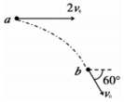

A． $$\frac{\sqrt{3}v_{0}}{3t}$$ B． $$\frac{v_{0}}{t}$$ C． $$\frac{\sqrt{3}v_{0}}{t}$$ D． $$\frac{2v_{0}}{t}$$

**二．多选题（共7小题）**

25．（太康县校级月考）对速度的定义式v $$=\frac{x}{t}$$，以下叙述正确的是（　　）

A．此速度定义式适用于任何运动

B．速度v的大小与运动的位移x和时间t都无关

C．物体做匀速直线运动时，速度v与运动的位移x成正比，与运动时间t成反比

D．速度是表示物体运动快慢及方向的物理量

26．（太康县校级月考）下列运动中可能出现的是（　　）

A．物体的加速度增大，速度反而减小

B．物体的速度为零时，加速度却不为零

C．物体的加速度减小，速度增大

D．物体的加速度不为零且始终不变，速度也始终不变

27．（太康县校级月考）下列关于速度方向的说法正确的是（　　）

A．速度方向就是物体的运动方向

B．位移的方向和速度的方向一定不同

C．匀速直线运动的速度方向是不变的

D．匀速直线运动的速度方向是可以改变的

28．（伊州区校级期末）物体做匀变速直线运动，加速度为4m/s2，下列说法正确的是（　　）

A．物体在某秒末的速度一定是该秒初的速度的4倍

B．物体在某秒末的速度与该秒初的速度相比一定改变了4m/s

C．物体在某秒末的速度与前秒初的速度相比一定改变了4m/s

D．物体速度的改变量与这段时间的比值一定是4m/s2

29．（城关区校级期末）关于加速度，下列说法中正确的是（　　）

A．加速度是用来描述物体速度变化快慢的物理量

B．加速度为零的物体，速度不一定为零

C．5m/s2的加速度大于﹣10m/s2的加速度

D．加速度大，速度的变化量一定大

30．（正安县校级期中）采用下列哪些措施，有利于减少纸带因受到摩擦而产生的误差（　　）

A．改用6V直流电源

B．将电磁打点计时器换成电火花计时器

C．用平整的纸带，不用褶皱的纸带

D．纸带理顺摊平，不让它卷曲、歪斜

31．（金平区期末）以往公路上用单点测速仪测车速，个别司机由于熟知测速点的位置，在通过测速点前采取刹车降低车速来逃避处罚，但却很容易造成追尾事故，所以有些地方已开始采用区间测速，下列说法正确的是（　　）

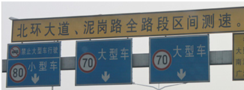

A．单点测速测的是汽车的瞬时速率

B．单点测速测的是汽车的平均速率

C．区间测速测的是汽车的瞬时速率

D．区间测速测的是汽车的平均速率

**三．填空题（共2小题）**

32．（钦北区校级月考）有关加速度的描述：

当加速度与速度共线同向时，质点做　 　运动

当加速度与速度共线反向时，质点做　 　运动．

33．（隆德县期末）如图所示频闪光源每秒闪烁30次，小球从A点运动到B点所经历的时间是　 　s，如果A到B的距离是4cm，则A到B的过程中小球的平均速度是　 　m/s．

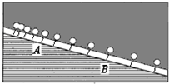

**四．计算题（共1小题）**

34．（青冈县月考）一小球沿光滑地面以5m/s速度的速度撞向竖直的墙壁，结果以3m/s速度反弹回来，小球与墙作用时间为0.16s，试求在碰撞过程中的加速度。

**五．解答题（共2小题）**

35．（昌平区期末）自然界中某量D的变化可以记为△D，发生这个变化所用的时间间隔可以记为△t；当△t极小时， $$\frac{△D}{△t}$$ 就是这个量对时间的变化率，简称变化率。

（1）根据变化率的定义写出速度的定义式，并说明速度是哪个量对时间的变化率；

（2）根据变化率的定义写出加速度的定义式，并说明加速度是哪个量对时间的变化率。

36．（平度市校级期中）一个有一定厚度的圆盘，可以绕通过中心垂直于盘面的水平轴转动。用下面的方法测量它匀速转动时的角速度。实验器材：电磁打点计时器、米尺、纸带、复写纸片。

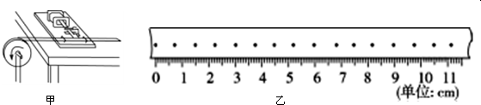

实验步骤：

①如图甲所示，将电磁打点计时器固定在桌面上，将纸带的一端穿过打点计时器的限位孔后，固定在待测圆盘的侧面上，使得圆盘转动时，纸带可以卷在圆盘侧面上。

②启动控制装置使圆盘转动，同时接通电源，打点计时器开始打点。

③经过一段时间，停止转动和打点，取下纸带，进行测量。

某次实验测得圆盘半径r＝5.50×10﹣2m，得到的纸带的一段如图乙所示，求得角速度为　 　rad/s（保留两位有效数字）